GUÍA PRÁCTICA

POTENCIA TU NEGOCIO
Te invitamos a evaluar tu negocio con estos simples pasos que te ayudarán a analizar y potenciar tu emprendimiento. Aquí encontrarás ejercicios que te permitirán conocer a tus clientes, ofrecerles un producto o servicio que les genere valor, además de diferenciarte de la competencia, y ordenar tus negocios.

Organiza:

Introducción

Esta guía está creada para que cada emprendedor analice su negocio, visualice los componentes claves de este y pueda aprovechar todo el potencial. Muchas veces como emprendedores nos cuesta parar y pensar estratégicamente en nuestro proyecto, sin embargo creemos que es esencial hacerlo cada cierto tiempo. Los mercados van cambiando, las tecnologías progresando, y tenemos que ir adaptándonos para que nuestro emprendimiento siga respondiendo a las necesidades de los consumidores, que están cada vez más informados y más exigentes.

Este ejercicio se compone básicamente de 3 etapas enfocadas en elementos claves del
negocio: nuestros clientes, nuestra propuesta de valor, y el modelo de negocio.

1Nuestros Clientes: en esta etapa vamos a profundizar en quién es nuestro comprador, segmentarlo en grupos, entender sus dolores y motivaciones, y por último indagar en las necesidades profundas que los hacen acudir a nuestra oferta.

2Propuesta de Valor: aquí se analizará cómo nuestro producto o servicio está satisfaciendo las necesidades de ese consumidor, ofreciéndoles una solución que les genera valor.

3Modelo de Negocio: Por último, los invitamos a analizar los componentes esenciales del negocio, revisando las actividades y recursos claves para que el emprendimiento avance y puedas entregar el valor comprometido a los clientes antes identificados.

Para hacer más fácil y didáctica este ejercicio, realizamos cápsulas audiovisuales donde se explica la metodología para contestar la guía a través del emprendimiento Maika Snacks1, uno de los semifinalistas del Campeonato Nacional de Emprendimiento 2019. Les recomendamos ver las cápsulas para hacer esta guía de la manera más efectiva para que los resultados te ayuden a mejorar tu negocio.

1 www.maika.cl1.

Conociendo a mis clientes

Una de las cosas más importantes para nuestro negocio es conocer a nuestro cliente. No sólo saber su nombre y donde vive, sino que ser capaz de reconocer qué es lo que está buscando, por qué y cuáles son sus necesidades.

  - Segmentando a mis clientes

Un negocio tiene distintos clientes, ya sea porque vienen de distintas familias, barrios, edades o cultura, entre otras. Sin embargo, hay algo que tienen en común: te eligen a tí o tu producto. Para poder enfocar las acciones de marketing y ventas del negocio es importante identificar tu comprador y segmentarlo por grupos. Identificar tus 2 principales tipos de clientes que pueden tener como rasgo común, por ejemplo, su estilo de vida o que los motiva a comprar.

Ejercicio práctico:

Agrupar a tus clientes por sus rasgos comunes. En el segmento de clientes 1 debes escribir las características y motivaciones en común que tiene este grupo. Debes hacer lo mismo para el s egmento de clientes 2.

Segmento de Clientes 1 | Segmento de Clientes 2
Escribe aquí... | Escribe aquí...

  - Conociendo las aspiraciones y problemas de mi cliente

En esta sección, te invitamos a que conozcas profundamente a tu cliente, entiendas cuáles son sus aspiraciones, sus motivaciones, sus necesidades, sus problemas y sus dolores. Para esto, utilizaremos una herramienta que es muy útil al momento de ponernos en los zapatos de nuestros clientes.

Ejercicio práctico:

Selecciona a uno de los segmentos que describiste anteriormente, eligiendo al que tiene mayor potencial y es más fiel en su compra. Luego de haberlo seleccionado, te invitamos a “ponerte en sus zapatos”, intentando conectar con sus motivaciones y dolores más profundos.

¿Cuál es su propósito?  ¿Qué lo/la motiva? ¿Cuáles son sus sueños? ¿Qué propósito tiene en la vida? ¿Qué objetivos tiene? | ¿Cuáles son sus dolores?  ¿Qué dolores tiene tu cliente? ¿Qué quiere solucionar y no ha podido? ¿Cuáles son sus necesidades?
Escribe aquí... | Escribe aquí…

  - Profundizando las necesidades de mi cliente

Muchas veces segmentamos a nuestros clientes por su edad, género o dónde viven. Esto no está mal, son factores que pueden influir en la compra (especialmente si mi negocio está alojado en una comuna o región específica), sin embargo, es mucho más potente segmentar a mis clientes por las necesidades que tienen.
Por necesidades nos referimos a aquellos dolores, problemas, o sensaciones de vacío que tiene nuestro cliente y que lo impulsan a buscar una solución. Esa solución es lo que nosotros le entregaremos a través de los productos o servicios que ofrecemos.
Es importante entender que en nuestro negocio tenemos varios segmentos de clientes, los cuales tienen diferentes necesidades. Lo importante en este ejercicio es que elijas el segmento de clientes más fiel que tengas, y que entiendas qué necesidad está satisfaciendo al acudir a tu negocio.

Ejercicio práctico:

Ahora indagaremos en las necesidades de tu cliente, ¿qué lo impulsa a comprar tu producto o servicio? Para esto, ocuparemos una herramienta que nos permitirá entender las necesidades más inmediatas a las más profundas de nuestros clientes.

La primera pregunta ¿Por qué mi cliente compra mi producto/servicio? Debes ponerte en la situación de tu cliente, intentando encontrar una necesidad que él o ella tenga que sea concreta y evidente. Tras encontrar la primera respuesta, debes cuestionarte nuevamente por qué tu cliente tiene esa necesidad, intentando encontrar una respuesta que esté conectada con sus emociones y sentimientos más profundos. Entendiendo profundamente cuáles son las necesidades que tiene tu cliente, podrás entregarle una solución que se conecte con sus dolores y problemas más profundos.

¿Por qué mi cliente compra mi producto/servicio? | ¿Por qué? (necesidad concreta) | ¿Por qué?  (necesidad profunda 1)
Necesidad concreta → | Necesidad profunda 1 → | Necesidad profunda 2
¿Cómo puedo satisfacer (necesidad profunda 2) con mi producto/servicio?
Escribe aquí...

Conclusión “Conociendo a mis Clientes”

Con estas evaluaciones logramos conocer profundamente a nuestro cliente. Este ejercicio lo puedes hacer cuantas veces quieras, para los diferentes segmentos de compradores que tengas. Además, puedes ir haciéndolo en diferentes momentos del tiempo, ya que nuestros clientes cambian, sus necesidades van evolucionando así como el mundo. Intenta testear tus resultados con alguno de tus compradores reales, teniendo conversaciones o recibiendo feedback de lo que ellos perciben. Algunos de los elementos rescatados de este primer ejercicio lo utilizaremos en la sección 2 de esta guía: Propuesta de Valor.

Propuesta de Valor

Una vez que conocemos a nuestros clientes, debemos crear una oferta que entregue soluciones adaptadas a las necesidades y motivaciones de nuestros compradores. Así, él/ella pagará por un producto o servicio que le entregue beneficios, y que por ende, le agrega valor. Esto puede estar dado por la reducción de las molestias, problemas o dolores del cliente, o también porque beneficiarlo y satisfacerlo.
La propuesta de valor es lo positivo que le entrego a mi cliente a través de mi producto o servicio, que hace que me prefiera a mí y no a otra empresa.
Para entender cómo nuestro negocio está satisfaciendo las necesidades de nuestros clientes y entregándoles valor, vamos a utilizar una metodología que se llama: Canvas de Propuesta de Valor.

  - Canvas de Propuesta de Valor

Esta herramienta nos permitirá calzar lo que quiere y necesita nuestro consumidor, con nuestra oferta y los beneficios que entregamos (y podríamos entregar). El recuadro a continuación es el documento sobre el cual trabajaremos nuestra Propuesta de Valor. Este se compone del Perfil de Nuestro Cliente (círculo de la derecha), y el Mapa de Valor (cuadrado de la izquierda).
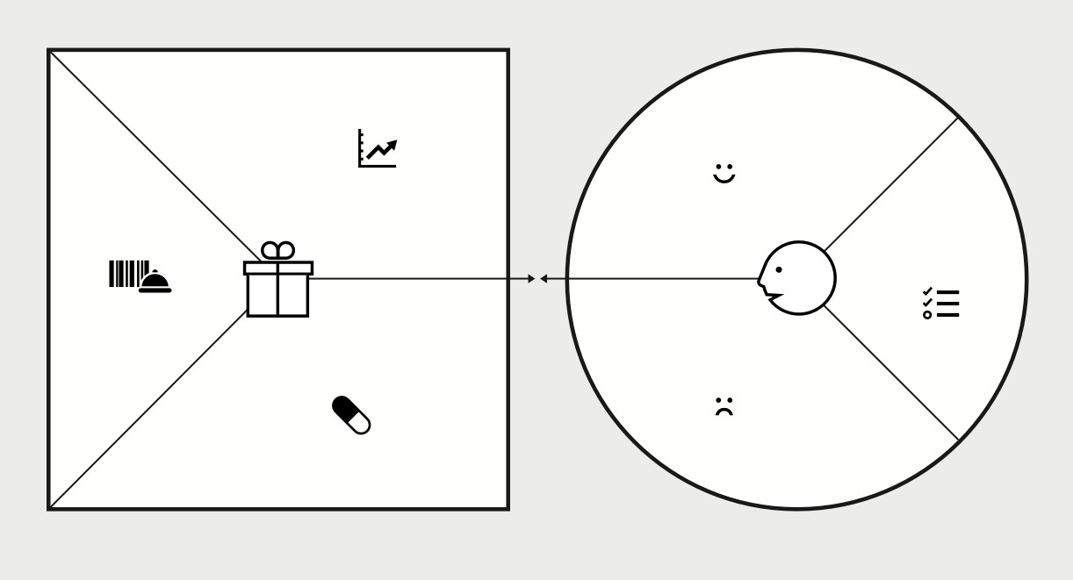

    - Perfil de nuestro cliente

Aquí trabajaremos sobre el entendimiento de nuestro cliente, determinando el segmento al cual nos enfocaremos, cuáles son sus objetivos, sus dolores, y qué le genera beneficios.

Trabajos del Usuario

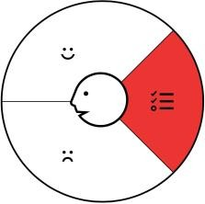
En esta sección reconoceremos qué tareas necesita realizar nuestro cliente
para cumplir con sus objetivos o satisfacer sus necesidades.

Para crear una propuesta de valor, debemos entender muy bien qué es lo que el cliente necesita. Los “trabajos del usuario” son todos esos esfuerzos que está haciendo el consumidor para resolver un problema específico, satisfacer alguna necesidad, u objetivos que está intentando cumplir. Estos esfuerzos
pueden ser funcionales (ej: ejercitar diariamente), emocionales (ej: sentirse más seguro), sociales (ej: alcanzar cierto status), o de soporte (para negocios que son de empresa a empresa).

Todas las personas tienen muchos “trabajos de usuario”, sin embargo hay algunos que son más relevantes en sus vidas, y solo algunos de estos se relacionan con nuestro negocio. Lo importante es que reconozcamos todos aquellos esfuerzos de los que quiere liberarse, por lo que compra nuestros productos o servicios.

Dolores del Usuario

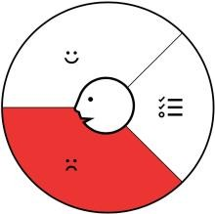
Los dolores de nuestros clientes son todas esas experiencias negativas que vive al intentar realizar los trabajos que mencionamos anteriormente. Pueden ser incomodidades, resultados inesperados, obstáculos que les impiden lograr sus objetivos, o riesgos que no les permiten estar tranquilos. Por ejemplo, si se trata de la compra de un producto, puede ser el alto costo, el tiempo de trasladarse al lugar de compra, etc.

Ganancias del Usuario

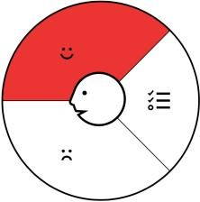
Las ganancias del usuario son los beneficios y resultados que el consumidor quiere obtener. Algunas ganancias las que los clientes esperan del producto o servicio que les entregas, como también hay otras que no se las esperan y los sorprenden.

Ejercicio práctico:

- Segmento de clientes objetivo: Describe brevemente el segmento de clientes que elegiste en el ejercicio anterior, considerando sus necesidades, motivaciones, y toda la información relevante en relación a este.
Escribe aquí...

- Trabajos del Usuario: Haz un listado de las necesidades, problemas y objetivos que quiere cumplir tu cliente, asociadas con tu oferta. Recuerda que estas pueden ser funcionales, emocionales, sociales y de soporte. Ojo con las siguientes preguntas: ¿Qué funciones está intentado cumplir tu cliente? ¿Cuál es la necesidad que está intentando satisfacer?, ¿Qué problemas está intentando resolver?, ¿Qué objetivos quiere cumplir?
Escribe aquí...

- Dolores del Usuario: Haz un listado de los dolores, obstáculos, incomodidades, que tu cliente sufre al intentar resolver aquella necesidad o problema por la cual acude a ti. Mientras más específicos sean estos dolores, es mejor, ya que así podemos entregarle una solución que los disminuya. Piensa en aquellos elementos que tu consumidor encuentra muy “costosos”, en términos de tiempo, dinero oesfuerzo.
Escribe aquí...

- Ganancias del Usuario: Haz un listado de los beneficios que le gustaría recibir a tu cliente, tanto los esperados, como los que lo sorprenderán. Piensa en aquellas cosas que simplificarán la vida de él o ella, que aumentan la probabilidad de que utilicen tu solución.

Escribe aquí...

  - Mapa de Valor

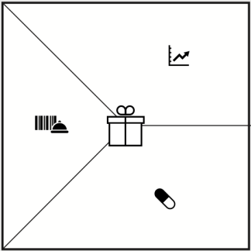

Productos y Servicios
El mapa de valor nos permite trabajar sobre los atributos de nuestro producto o servicio, reconociendo los elementos que entregamos que disminuyen los dolores de nuestros clientes, como también aquellos que les generan beneficios. Así, reconocemos cómo nuestros productos o servicios crean valor para nuestros clientes a través de acciones específicas. Este se compone de 3 partes: productos y servicios; aliviadores de dolor; y generadores de beneficios.

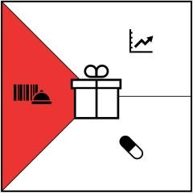
Son todos los bienes y servicios que tu ofreces con tu negocio. Estos
pueden ser:
Físicos o tangibles: todo aquello que le entregas físicamente a tu cliente, el producto, como también el packaging entre otros.
Intangibles: todo aquello que le entregas a tu cliente que no tiene forma física, sino más bien es un servicio. Por ejemplo el servicio post venta, el soporte previo y posterior a la compra.
Digitales: asistencia de compra online, facilidades de pago, etc.

Aliviadores de Dolor

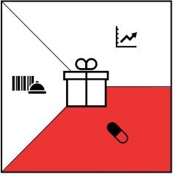
Los aliviadores de dolor describen como específicamente tu producto o servicio alivia un dolor que tiene tu cliente. Estos especifican cómo tu empresa genera valor al aliviar una molestia, una incomodidad o un obstáculo que los consumidores tienen al intentar realizar un “trabajo del usuario”.
Una buena propuesta de valor está enfocada en los dolores que realmente le importan a los consumidores, y tratan de abarcar aquellos más
incómodos para sus clientes, para solucionarlos bien.

Generadores de Beneficio

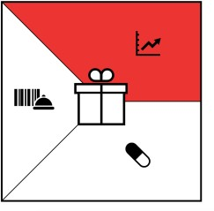
Los generadores de beneficios describen cómo tus productos o servicios les dan frutos a tus consumidores. Es decir, todas aquellas cosas y servicios que les entregas que ellos disfrutan y les hace sentirse mejor. Lo

Nada Nos Detiene 2021

importante de esta sección es que consideres aquellos beneficios que tu consumidor realmente va a valorar, para enfocarte en lo esencial y lo relevante de tu negocio.

Ejercicio práctico:

En este apartado es importante que distingas entre las características existentes y las ideas futuras. Puedes diferenciarlas con distintos colores.

    - Productos y Servicios: Haz un listado de todos los productos y servicios que ofreces.
Recuerda que estos pueden ser físicos, emocionales, intangibles, digitales, sociales...
Escribe aquí...

Aliviadores de Dolor
Para que encuentres los aliviadores de dolor de tu producto o servicio, piensa en las siguientes preguntas. Tu producto o servicio...
- ¿Eliminan las dificultades o barreras que tus clientes tienen?
- ¿Hace que tus consumidores se sientan mejor? Eliminando frustraciones, incomodidades, o aquellas cosas que no les permiten dormir.
- ¿Les produce ahorros? En tiempo, dinero o esfuerzos.
- ¿Elimina los defectos de las soluciones existentes?

Ahora, haz una lista de aquellas cosas concretas que tu ofreces que son aliviadores de dolor, y cómo crean valor para tus clientes.
Escribe aquí...

Generadores de Beneficio
En este extracto no es necesario que satisfagas todas las ganancias del usuario, lo importante es que te enfoques en las que son relevantes. Para que encuentres los generadores de beneficio de tu producto o servicio, piensa en las siguientes preguntas. Tu producto o servicio…
- ¿Genera beneficios que tu consumidor espera, o incluso supera sus expectativas? Puede ser en cuanto a calidad, diseño, servicio post venta, sorpresas, calidez…
- ¿Hacen la vida del consumidor más fácil? ¿Le entrega resultados positivos? En términos de usabilidad, accesibilidad, servicios extra…

Ahora, haz una lista de aquellas elementos concretos que tu ofreces que son generadores de beneficio, y cómo éstos crean valor para tus clientes.

Escribe aquí...

Es hora de que coseches los principales resultados del ejercicio anterior y escribas los más relevantes en el Canvas de Propuesta de Valor. La idea de este mapa es que puedas visualizar el “match” que se genera entre las necesidades de tu cliente y lo que tu oferta. Te invitamos a dibujar este mapa en un lienzo grande y poner un post it para cada concepto, así tienes una visión clara de los elementos más importantes al comunicar y vender tu emprendimiento.

Luego de tener la visualización de tu Canvas de Propuesta de Valor, te invitamos a redactar tu Propuesta de Valor, la cual es una declaración que especifica a quienes les vendes (segmento de clientes), cuál es tu producto y/o servicio que ofreces, cómo este soluciona la necesidad o el dolor de tu cliente, y qué te diferencia (que permite que tus clientes te elijan a ti por sobre otros).

Declaración de Propuesta de Valor

Te invitamos a rellenar con la información de tu negocio los espacios entre paréntesis en esta declaración de propuesta de valor. Así, obtendrás una propuesta de valor clara y concisa. Si lo deseas, puedes utilizar otro formato para redactar tu propuesta de valor, esta es solo una forma de hacerlo.

Escribir aquí…
Mi (producto o servicio) ayuda a (segmento de clientes) a resolver (dolor o necesidad), entregando (beneficios para el cliente) a diferencia de (negocios similares).

Modelo de Negocios

Todo el proceso de conocer a nuestros clientes, formular una propuesta de valor que responda a sus necesidades y beneficios esperados, está enfocado en la creación de valor para el consumidor. Todos los beneficios que le entregamos al consumidor se deben “transformar” en ingresos, a través de las ventas de nuestro producto o servicio. El modelo de negocios nos permite definir qué le ofrecemos a nuestros clientes, cómo lograremos hacerlo, y cómo generamos ingresos.

En este punto trabajaremos con una herramienta llamada Canvas de Modelo de Negocios, la cual nos permite unir y sintetizar toda la información relevante de nuestro negocio, considerando todos los elementos y actividades claves que nos permiten entregarles valor a nuestro segmento de clientes. Esta herramienta considera 9 áreas de tu negocio, las cuales especificaremos ahora. Estas se trabajan en el orden propuesto a continuación:

- Segmento de Clientes: Debes escribir la información más relevante sobre el segmento de clientes que seleccionaste en la sección 1.- Conociendo a mis Clientes.

- Propuesta de Valor: Aquí va tu propuesta de valor, que redactaste al final de la sección 2.- Propuesta de Valor.

- Canales: Los canales son todos los medios, lugares y espacios donde interactuamos de alguna manera con nuestro cliente. Se considera todo el proceso de compra, desde que el consumidor comienza a investigar soluciones para su necesidad, cuando encuentra la oferta que más adecuada, luego cuando realiza la compra, hasta el servicio post venta y cuando vuelve a comprar. Durante todo este proceso nos contactamos con el consumidor de diferentes formas, y por diferentes medios, pueden ser redes sociales, medios digitales, lugares físicos, llamadas telefónicas, u otros.

- Relación con el Consumidor: Tu relación con el comprador depende de la cercanía que tengas con este, cómo lo tratas, qué lenguaje utilizas cuando tienes una interacción. Esta relación está presente en todas las interacciones que tienes con él o ella durante el proceso de compra. Recuerda que esta relación no solo la cultivas cuando estás frente a frente con él, sino que también considera el lenguaje y la cercanía que tienen cuando se comunican por otros medios (redes sociales, celular, mailing, y otros).

  - ¿Tu relación con tus clientes es como la que tienes con algún amigo, o más como si fuera alguien lejano?
  - ¿Qué lenguaje utilizas cuando te comunicas con él? ¿Más coloquial, o más formal?

Los siguientes tres elementos de tu negocio son los aspectos operacionales que te permitirán entregar la propuesta de valor a tus clientes:

- Recursos Claves: Son los recursos que permiten que tu negocio se lleve a cabo. Todos los activos (máquinas, patentes, plantas, etc), personas, e intangibles que son esenciales a la hora de llevar a cabo tu negocio. Lo importante de este punto es que consideres sólo aquellos que son realmente fundamentales, es decir que sin ellos tu negocio no podría funcionar.

- Actividades Claves: Considera todas las actividades, procesos y tareas que debes realizar para entregarle la propuesta de valor a tus clientes. Considera las actividades que son más relevantes en tu negocio, que deberían ser aquellas por las que te destacas y diferencias.

- Alianzas Claves: Son todas las personas, organizaciones y alianzas con las que te relacionas constantemente, que permiten que tu negocio salga a flote. Puedes considerar a tus proveedores, subcontrataciones (como delivery u otros), y todas las alianzas que alivianan las labores de tu negocio y son esenciales para su funcionamiento.

A continuación nos enfocaremos en tu estructura de ingresos y costos, los cuales son un reflejo de la creación y capturación de valor y la eficiencia interna, respectivamente.

- Estructura de Costos: Esta sección está dedicada a entender todos los costos de tu negocio. Considera los 7 a 8 gastos más relevantes de tu comercio, cuál es el monto de estos, con qué frecuencia los realizas, y si estos dependen de tu nivel de producción o son costos fijos. También es importante que contabilices el costo por producto o servicio, para que luego lo compares con el precio que le asignas.

- Fuentes de Ingreso: Considera todas las fuentes de ingreso que obtienes por tu operación, es decir, todo el dinero que ingresa a tu negocio por la venta de productos o servicios. Detente a analizar el precio de tu producto o servicio, ¿es este el que tu cliente está dispuesto a pagar?, ¿qué tan frecuente te compra? Realiza este ejercicio con los diferentes productos o servicios que tengas, y analiza cuál te es más rentable (comparándolo con sus costos). No te recomendamos sacar conclusiones en base a este análisis, pero si hacerte una idea del potencial y la dirección de tu negocio.

Ejercicio práctico:

Una vez que hayas entendido qué implica cada concepto del Canvas de Modelo de Negocios, te invitamos a rellenar cada casilla de este lienzo. La idea es que vayas incorporando la información según el orden sugerido (numeración de cada casilla), considerando todo el trabajo que realizaste en la sección 1. Conociendo a Mis Clientes y 2.Propuesta de Valor.

Te aconsejamos que utilices un papelógrafo grande donde traspases el formato del lienzo, y vayas pegando con post its cada casilla con las ideas principales, y así podrás visualizar tu negocio, las actividades y recursos claves para generar y capturar el valor.

7 Socios Claves  ¿Qué alianzas o socios estratégicos te permiten llevar a cabo tu negocio? | 6 Actividades  Claves  ¿Cuáles son las actividades esenciales para crear y entregar valor a tus clientes? | 2 Propuestade Valor  Reescribe tu propuesta de valor y cómo resuelve la necesidad de tus clientes. | 4 Relación con Clientes  ¿Es una relación cercana o lejana? ¿Con qué lenguaje se comunican? | 1 Segmentode Clientes Reescribe las características principales de tu  segmento de clientes
 | 5 Recursos Claves |  | 3 Canales
 | ¿Qué recursos son  esenciales a la hora de crear valor? |  | ¿En qué espacios  interactúas con tu cliente? Considera todo el proceso de compra de este.
8 Estructura de Costos  Reescribe las características principales de tu segmento de clientes |  | 9 Fuentes de Ingresos  Reescribe las características principales de tu segmento de clientes

Luego de realizarlo te invitamos a que analices qué recursos, actividades y esfuerzos son esenciales para entregar la propuesta de valor a tus clientes, y que esto se transforme en ingresos que permitan que tu negocio crezca, y se sustente. Lo importante de visualizar el modelo de negocios es que reconozcas todas aquellas actividades que son relevantes, para que te enfoques en estas y así puedas entregar valor a tus clientes.

Conclusiones

En esta guía trabajamos en el fortalecimiento de tu negocio, desde tres aristas esenciales a la hora de analizar cómo llevar a cabo un proyecto que tenga impacto y se sustente en el tiempo. A la hora de crear un producto o servicio, tenemos que corroborar si el problema o necesidad que estamos solucionando es real, para ofrecer una solución que se adecúe a la realidad de los consumidores. Esto nos permitirá formular negocios que impacten, y a la vez sus modelos de negocios sean sustentables en el tiempo.

Es importante, cada cierto tiempo, analizar y pensar estratégicamente sobre el negocio, ya que las necesidades y condiciones del mercado van cambiando. Los consumidores varían, sus necesidades mutan, y sus formas de consumo también. Es por esto que nuestro negocio deben ir adaptándose a las necesidades reales, según las capacidades y ventajas que tengamos.

Los invitamos a realizar un análisis estratégico de sus empresas utilizando las herramientas entregadas en esta guía. Nuestro objetivo es que saquen todo el potencial de sus proyectos, basados en un análisis exhaustivo de sus negocios y sus bases más profundas, cimentadas sobre evidencia y conocimiento de sus clientes y el mercado.

